优利德获136家机构调研，新一代高带宽示波器收到多个采购订单
来源： 仪商网综合
1月3日，优利德发布投资者关系活动记录表，公司于2022年12月31日接受136家投资机构单位调研。在这次调研活动中，优利德表示，MSO7000X系列高带宽示波器凭借优异的性能表现、可靠的质量表现及畅通的渠道保障，陆续接到多个高校、科研院所、半导体及新能源行业企业的订单和意向采购协议，数量累计超60台。
以下为本次投资者关系活动主要内容介绍：
问：国内销售团队未来的重心在哪些领域？
答：公司销售团队在国内以开拓与新能源相关的高质量客户为主，比如国内知名的新能源汽车、新能源电源设备生产厂家等，以及围绕着光伏电站、储能电站等新能源领域重点深耕。
虽然前期部分工作受到疫情的影响，但是大部分工作仍然符合预期，部分国内知名客户初步达成在同等指标下将优先采购公司产品的意向。伴随公司产品逐步高端化，以及渠道全球化的深度布局，公司未来将携手更多行业头部终端客户。
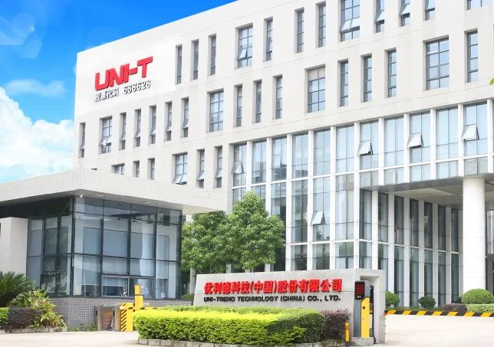
问：本次公司终止了“全球营销服务网络升级建设项目”，是公司营销战略上有变化吗？
答：公司只是中止了使用募集资金去拓展全球渠道的项目，剩余募集资金将用于研发和产品线的优化。今年上半年，公司使用自有资金拓展了海外渠道，分别建立了美国和德国分支机构，自开设以来，已经初见成效并取得不错的成果。
对于未来全球市场扩展，公司已做好了准备和完善的规划布局，将会参照德国的成功经验，持续推进全球化的布局，进一步提升优利德在海外的知名度和影响力，从而取得更好的业绩。
问：今年毛利率情况是否有所改善？
答：得益于年初公司产品全球提价、汇率向好、产品结构优化以及大宗商品企稳，今年公司毛利率呈现积极上升的态势。
未来几年，公司将根据市场发展趋势、下游客户需求，持续研发高附加值产品，扩展现有中高端产品系列，加强对现有产品的更新迭代及产品结构优化。另一方面，公司将逐渐摒弃毛利率较低的低端产品，同时提高中高端产品的营业收入及占比，带动公司毛利率进一步提升。
问：请简要介绍一下和迅芯的合作，对其投资后还有其他计划吗？
答：迅芯是一家以集成电路及软硬件系统的设计、研发、销售为一体，并提供其技术咨询及技术服务的国家级高新技术企业。迅芯专注于高端信号链模拟芯片，是国内首家可以提供采样率大于5GSa/s AD/DA的公司，致力于宽带低延时数据转换芯片、高速高精度数据转换芯片的国产化，并提供芯片定制方案和全方位的系统服务，与公司的研发方向及业务具有协同作用。
基于对迅芯投资价值及协同效应的判断，以及对芯片行业的长期看好，公司对其进行了投资。后续双方将在关键模拟芯片的核心技术开展全方位的研发合作，通过优势资源整合，实现互惠共赢、共同发展的战略目标，推动高端仪器国产化的发展。
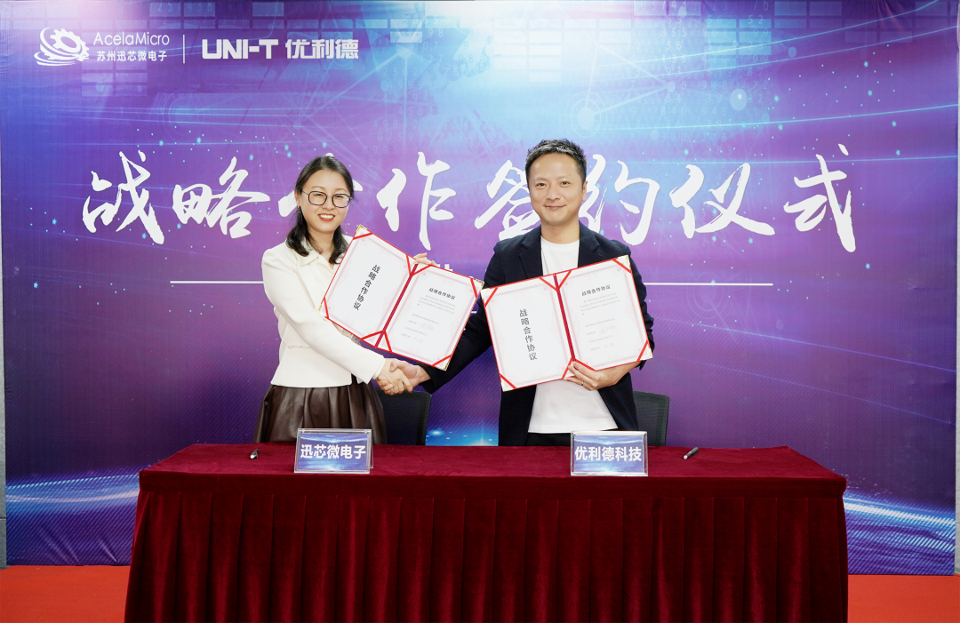
优利德副董事长洪少林先生与迅芯微董事长武锦女士代表双方签署协议
问：教育部贴息贷款政策颁布后，目前公司这边有没有收到相关意向订单
答：政策发布后，公司销售团队已第一时间联系潜在的高校客户，并上报了公司相关的产品信息。公司已及时、积极、主动展开与相关高校采购的工作，由于各高校的仪器设备采购计划进展程度不同，订单落地最终取决于招投标的结果。
根据中国政府采购网12月20日公布的成交公告，优利德MSO7000X系列高带宽示波器等测试仪器产品成功中标“电子科技大学高速采集与测试技术研究生实践平台建设项目”。该项目共3个包，“02包”为优利德，采购清单包括5台高带宽混合信号示波器MSO7254X、6台任意波形发生器UTG9604T和8台多功能信号综合测试仪MSO2204-S。
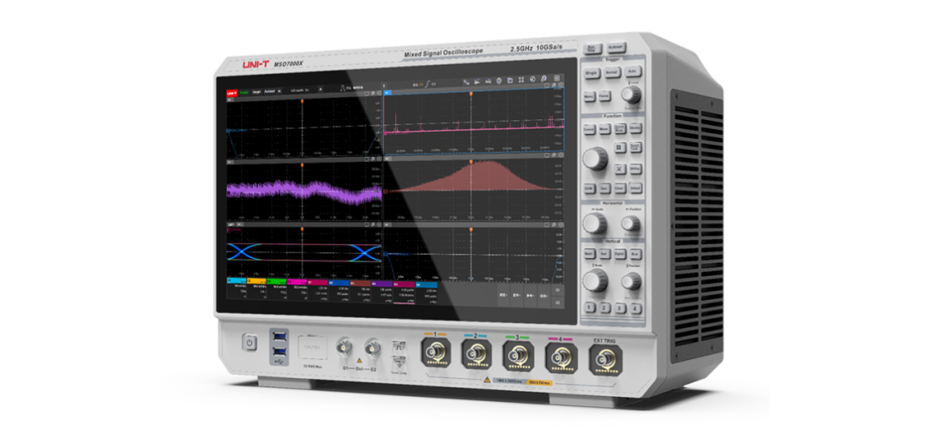
优利德全新一代旗舰级示波器：MSO7000X系列高带宽混合信号示波器
问：本次中标的高带宽混合信号示波器MSO7254X是什么时候推出的？价格多少？已经形成多少销售？
答：此次中标的高带宽示波器MSO7254X于今年11月中旬发布，单价15,3800元。该产品系列瞄准高性能示波器的自主可控，关键性能指标设计对标国际一线品牌，拥有2.5GHz带宽、10GSa/s最高实时采样率、1Gpts最大存储深度以及1,000,000wfms/s（UltraAcq）波形捕获率。
自上市以来，MSO7000X系列凭借优异的性能表现、可靠的质量表现及畅通的渠道保障，陆续接到多个高校、科研院所、半导体及新能源行业企业的订单和意向采购协议，数量累计超60台。

